Solicitud de información:
 | 1. Envío de campos requeridos en la Ficha del Cliente.  2. Capturas de pantallas del sistema actual donde muestre todos los campos actuales de la ficha. | Ma. Gabriela Azúa / Vanessa Silva | Pendiente | 24/01/2022

Torres y Torres.
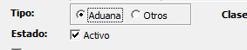
Si es Otros puedes activarlo, sin ingresar toda la información, pero si la principal como dirección, teléfono correo, cedula. Esto generalmente se aplica para facturaciones de semillero, descuentos por reclamos entre otros.
Si es aduana se deben registrar todos los campos obligatorios para poder activarlo.
Aduana: Trámite de Importación al cliente, salen en el informe para saber si tienen documentación completa
Otros: Clientes para facturación o token … adjunta CI, nombramiento y RUC.
Detallo pantallas de los ficheros
1.- Torres Torres.
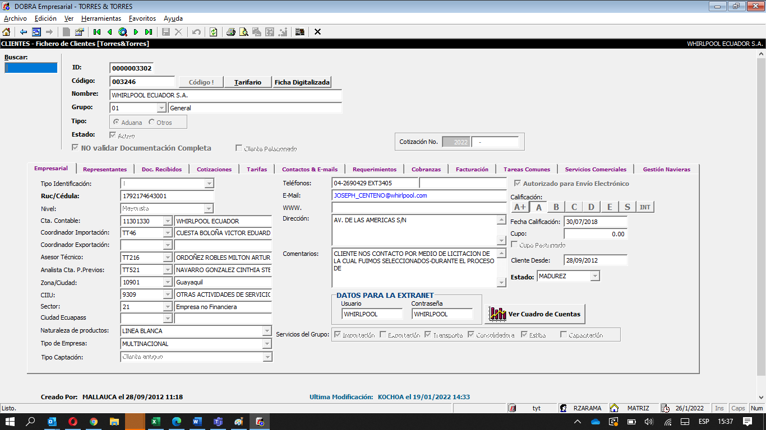
Campo Estado de Cliente: “ACTIVO” este campo lo activan los Analistas – revisar tema de última modificación el usuario que realizó el cambio y que campo, CONSULTAR CON EL PROVEEDOR .
Campo Clase: Consultar a Carolina quien solicitó ese campo y quien lo utiliza
Campo cliente relacionado
Ciudad Ecuapass: NO
Autorizado envío electrónico: Si
Fecha Calificación: Si
Cupo: Clientes que tienen fondo en dobra es un campo solo informativo pero ese cupo es el asignado al cliente para que de ese valor se pueda ir moviendo en caso de créditos o facturaciones e ir actualizando el saldo real. Fondo que el cliente se ha comprometido a entregar a TyT en reembolsos y ese valor esta guardado en una cuenta contable que se encuentra creada en el pasivo
CAMPO DE FONDO MAS PARA FIDELIZACION /SAC Y COBRANZAS – consultar con Lissette Espinoza
Cupo restringido:
Cliente desde: OK
Estado: OK
Ver cuadro de cuentas: NO

Pestaña de Representantes del clientes y vigencia de documentos
Representante de clientes.
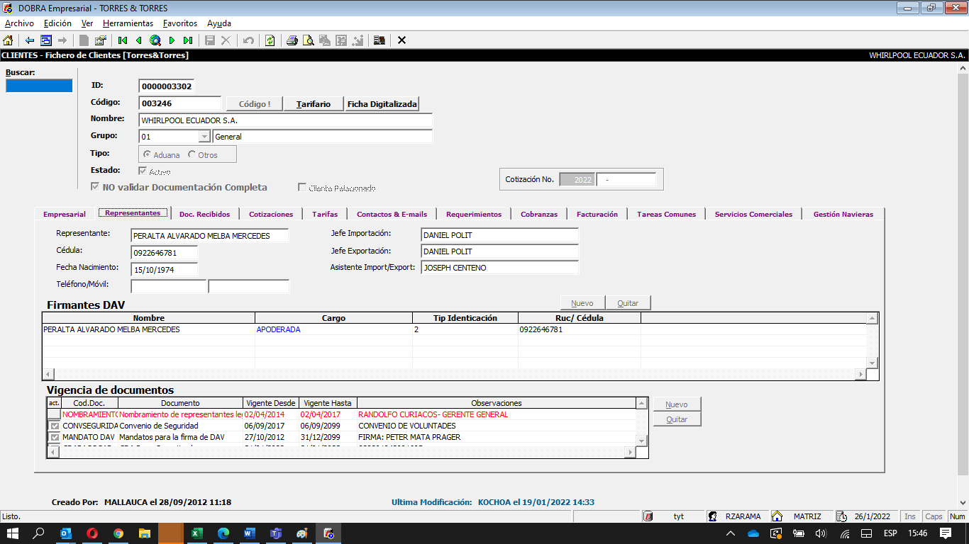
Representantes: Comercial – llena representante y cédula
Firmantes DAV: Comercial - información importante representante legal o apoderado en el país
Vigencia de documentos: No iría, se reemplazaría por la opción de organización de documentos
CDA PAGO GAR : Comercial - documento de garantía que le sirve a Importaciones ese documento del pago garantizado lo pasa Regímenes Especiales y lo registra Gaby Azúa y adjunta el CDA de garantía que le pasa Ecuapass – INCLUIR EL CDA EN LA ESTRUCTURA DE DATOS DE LOS DOCUMENTOS.
COTIZCIONES: Listado de cotizaciones aprobadas.
TARIFAS: Cotizadas / Aprobadas
Pestaña de documentos
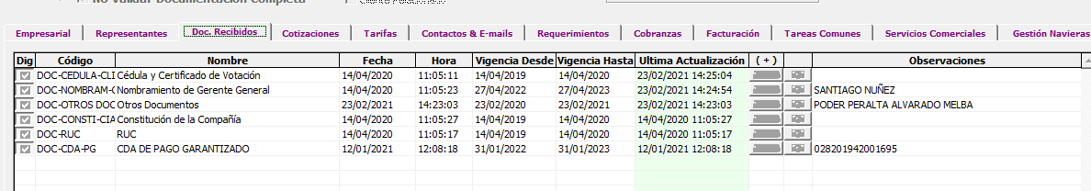
Pestaña de cotizaciones generadas
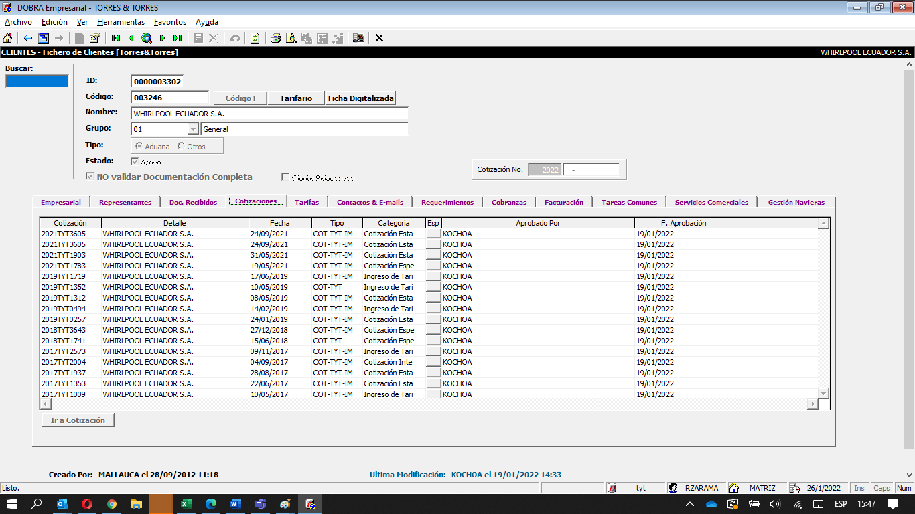
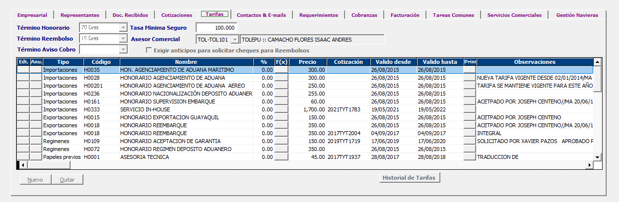
Tarifario:
Agregar campo que muestre el Asesor / Analista Comercial responsable de la captación del Servicio; esta información debe jalarla de la cotización.
Tasa mínima de seguro
Check Exigir anticipos para solicitar cheques para reembolsos: Comercial _ Debe colocar el Check si no esta puesto el Coordinador no sabe que el cliente no tiene crédito y se le requiere solicitar anticipo. Definir si debe ir este check
Historial de Tarifas: Si

Contactos & Mail: SI
Todas las notificaciones que se realicen disparan correos de notificación a los contactos establecidos en esta pestaña, en la opción de contactos deberá establecerse el tipo de contacto e información que recibe este contacto.
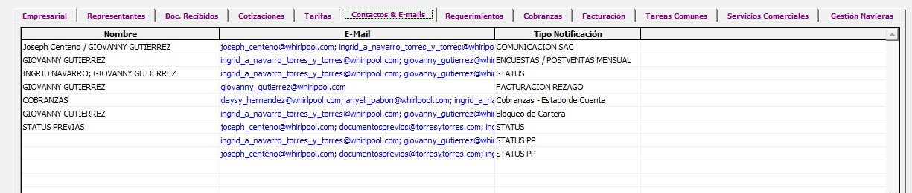

Requerimientos:
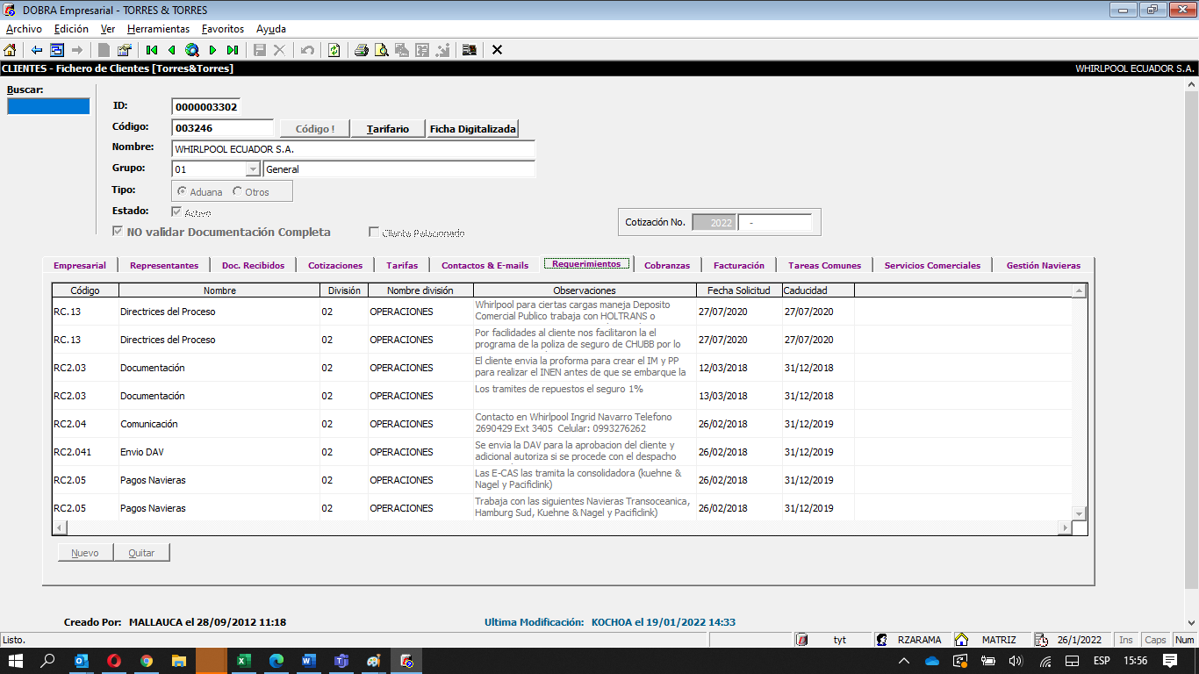

Cobranzas: SI
Contactos del cliente para cobranzas son los que se detallan en el cuadro de Excel.
Para declaración en caso de pagos al exterior: Se llena en TOLEPU.
Check: Bloqueo por cartera vencida_ en caso de darse check en el fichero aparecerá la alerta de ese bloqueo para que no pueda procesar otra operación.
Pago de Aforo con retención: CONSULTAR SI SON DE FACTURACIÓN
Genera mail de reembolso de Importación: : CONSULTAR SI SON DE FACTURACIÓN
ADICIONAR: Campo para colocar el segmento - adjunto el campo de Ejecutivo.
ADICIONAR: Campo sin oficial

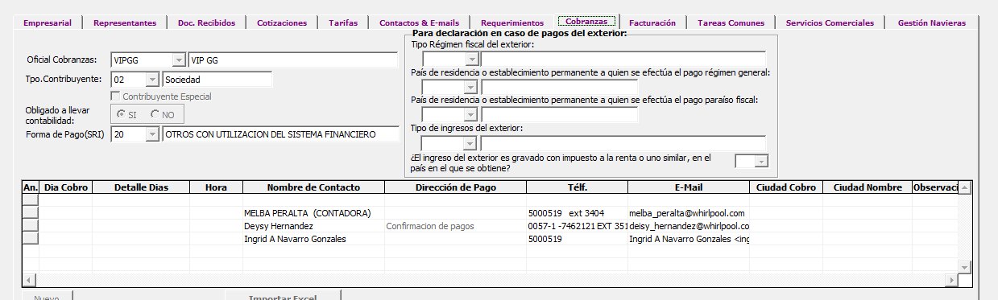

Facturación:
Informativo, debe jalar la información desde DOBRA al CRM. Pendiente
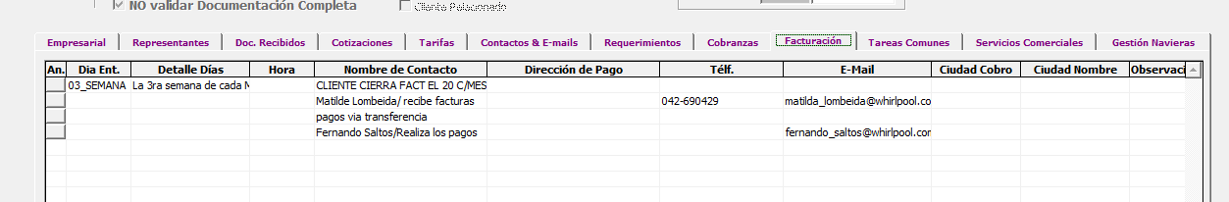

Tareas comunes: PENDIENTE
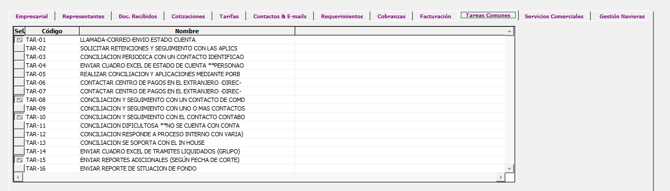

Servicios Comerciales: Lo llena Comercial cuando es captación

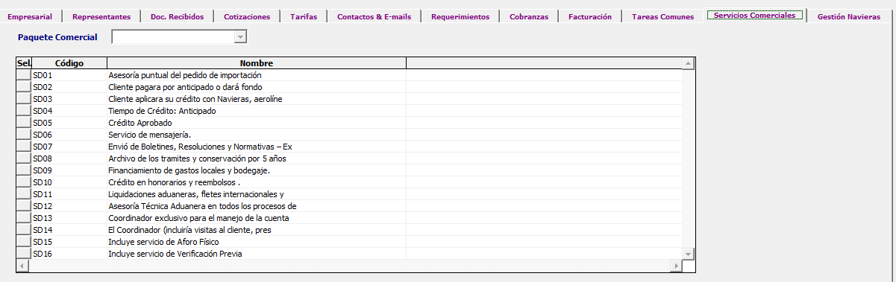

Gestión e información del cliente con las navieras y consolidadoras:
COMO CAMPO INFORMATIVO QUE JALA LA INFORMACIÓN DESDE DOBRA.
